27января Классная работа «Сложение рациональных чисел» | 27 января Классная работа «Сложение рациональных чисел»
1. Повторение  1. А.Г. Мерзляк «Математика 6 класс» стр. 209 № 3  2. А.Г. Мерзляк «Математика 6 класс» стр. 212 № 982 | 1. Повторение  1. А.Г. Мерзляк «Математика 6 класс» стр. 209 № 3  2. А.Г. Мерзляк «Математика 6 класс» стр. 212 № 982
2. Проверка домашнего задания  1. А.Г. Мерзляк «Математика 6 класс» стр. 211 № 974  2. А.Г. Мерзляк «Математика 6 класс» стр. 211 № 972  3. А.Г. Мерзляк «Математика 6 класс Рабочая тетрадь № 3» стр. 16 № 429  4. А.Г. Мерзляк «Математика 6 класс Рабочая тетрадь № 3» стр. 17 № 430  Самостоятельная работа | 2. Проверка домашнего задания  1. А.Г. Мерзляк «Математика 6 класс» стр. 211 № 974  2. А.Г. Мерзляк «Математика 6 класс» стр. 211 № 972  3. А.Г. Мерзляк «Математика 6 класс Рабочая тетрадь № 3» стр. 16 № 429  4. А.Г. Мерзляк «Математика 6 класс Рабочая тетрадь № 3» стр. 17 № 430  Самостоятельная работа
  Вариант 1 | Вариант 2 | Вариант 3 | Вариант 4
  1. Алгоритм сложения чисел с разными знаками  2. А.Г. Мерзляк «Математика 6 класс Дидактические материалы»  стр. 24  № 173 1) – 5) | 1. Алгоритм сложения чисел с одинаковыми знаками  2. А.Г. Мерзляк «Математика 6 класс Дидактические материалы»  стр. 54  № 173 1) – 5) | 1. Алгоритм сложения чисел с разными знакам  2. А.Г. Мерзляк «Математика 6 класс Дидактические материалы»  стр. 84  № 173 1) – 5) | 1. Алгоритм сложения чисел с одинаковыми знаками  2. А.Г. Мерзляк «Математика 6 класс Дидактические материалы»  стр. 114  № 173 1) – 5)
  Вариант 1 | Вариант 2 | Вариант 3 | Вариант 4
  1. Алгоритм сложения чисел с разными знаками  2. А.Г. Мерзляк «Математика 6 класс Дидактические материалы»  стр. 24  № 173 1) – 5) | 1. Алгоритм сложения чисел с одинаковыми знаками  2. А.Г. Мерзляк «Математика 6 класс Дидактические материалы»  стр. 54  № 173 1) – 5) | 1. Алгоритм сложения чисел с разными знакам  2. А.Г. Мерзляк «Математика 6 класс Дидактические материалы»  стр. 84  № 173 1) – 5) | 1. Алгоритм сложения чисел с одинаковыми знаками  2. А.Г. Мерзляк «Математика 6 класс Дидактические материалы»  стр. 114  № 173 1) – 5)
3. Закрепление изучаемого материала  А.Г. Мерзляк «Математика 6 класс» стр. 210 № 968 4) – 9) | 3. Закрепление изучаемого материала  А.Г. Мерзляк «Математика 6 класс» стр. 210 № 968 4) – 9)
4. Итог урока  А.Г. Мерзляк «Математика 6 класс» § 34 «Сложение рациональных чисел» | 4. Итог урока  А.Г. Мерзляк «Математика 6 класс» § 34 «Сложение рациональных чисел»
5. Домашнее задание  А.Г. Мерзляк «Математика 6 класс» § 34 «Сложение рациональных чисел»  Уровень а) Решить А.Г. Мерзляк «Математика 6 класс» № 973; № 969 4) – 9); № 975  Уровень b) Решить задания уровня а) и еще  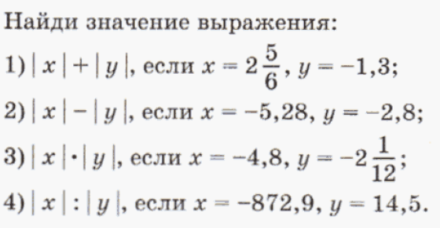  Уровень с) Решить задания уровня а; 2) и 4) задания уровня b) и еще  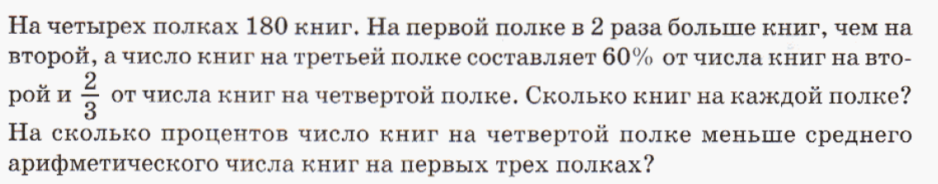 | 5. Домашнее задание  А.Г. Мерзляк «Математика 6 класс» § 34 «Сложение рациональных чисел»  Уровень а) Решить А.Г. Мерзляк «Математика 6 класс» № 973; № 969 4) – 9); № 975  Уровень b) Решить задания уровня а) и еще  Уровень с) Решить задания уровня а; 2) и 4) задания уровня b) и еще

